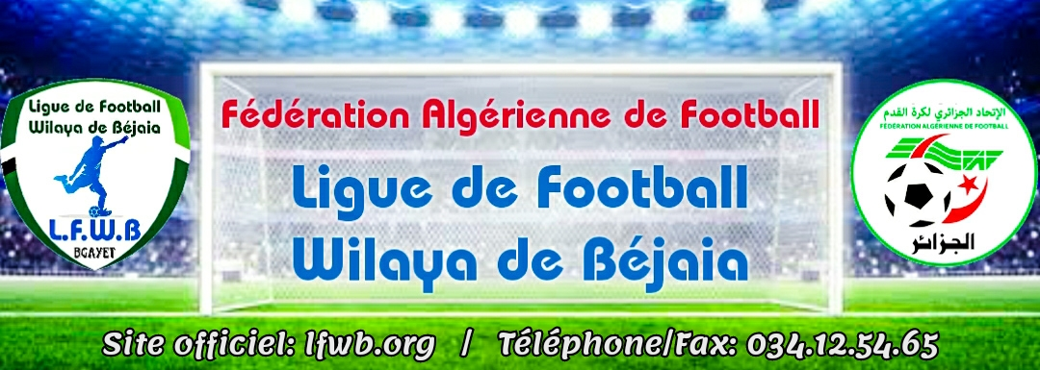
LIGUE DE FOOTBALL DE LA WILAYA DE BEJAIA
COMMISSION JURIDICTIONNELLE DE DISCIPLINE
Séance du 14.02.2022
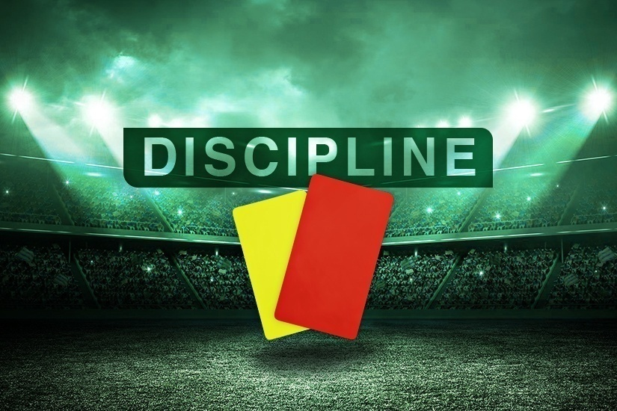
Membres présents :

  - M^{elle} FRISSOU NADIA JURISTE
  - M^{r} MEZIANE KARIM Secrétaire
  - M^{r.} DJOUDER MADJID S/GENERAL

Ordre du jour : Traitements des Affaires Disciplinaires.

Divison « HONNEUR » :
Affaire n°80 : Rencontre « JSIO - FET » Du 11.02.2022
- AIT-ALIOUA ABDELHAK lic n° 060240 «JSIO » (01) match de suspension ferme + 1.000DA d’amende pour contestation de décision (ART.101)
- NABTI BILLAL lic n° 060189 « JSIO » Avertissement CAS
- HAMMOUMRAOUI AMIROUCHE lic n° 060199 « JSIO » Avertissement CAS
- IHADDADEN SIEFEDDINE lic n° 060179 « JSIO » Avertissement CAS
- AGRI YANIS lic n° 060127 « FET » Avertissement CAS

Affaire n°81 : Rencontre «OMC - CRBA» Du 11.02.2022
- MAZOUZ RABAH lic n° 060059 « OMC » Avertissement CAS
- BOUNDAOUI M/AREZKI lic n° 060292 « 0MC » Avertissement CAS
- ALILI HICHAM lic n° 061007 « CRBA » Avertissement CAS
Affaire n°82 : Rencontre « CRBSET - JSBA » Du 11.02.2022
- OUATMANI OMAR lic n° 060023 «JSBA» Avertissement JD
- MOUZAIA DJALLAL lic n° 060019 «JSBA» (01) match de suspension ferme + 1.000DA d’amende pour contestation de décision (ART.101)
- SYLLA MAHAMADOU lic n° 060037 «JSBA» Avertissement CAS
- DALI LAMINE lic n° 060026 «JSBA» Avertissement JD

Affaire n°83 : Rencontre « CRBAR - ASOG » Du 11.02.2022

- BENKHOUDJA NASSIM lic n° 060266 «ASOG » Avertissement CAS
- CHALGOU FATAH lic n° 060284 «ASOG » Avertissement CAS
- REFFADA M/AMINE lic n° 060282 « ASOG » Avertissement CAS

Affaire n°84 : Rencontre « JSM- RCIA » Du 11.02.2022
- KAKOUCHE ADEL lic n° 060232 «JSM » Avertissement JD
- ALLOUTI MASSINISSA lic n° 060218 «JSM » Avertissement CAS

ETAT RECAPITULATIF DES AFFAIRES
DISCIPLINAIRES TRAITEES
Journées du 11 ET 12.02.2022

Désignation  des sanctions | Seniors |  | Jeunes | Total
 | Hon. | P-Hon.
Nombre d’affaires | 05 | - |  | 05
Avertissements | 15 | - |  | 15
Contestations décisions | 02 | - |  | 02
Expulsions joueurs | 00 | - |  | 00
Expulsions dirigeants | 00 | - |  | 00
Conduite incorrect | 00 | - |  | 00

